Приложение 2

к положению о проведении муниципального конкурса

"Лучший кабинет бурятского языка и литературы"

|  |  |  |
| --- | --- | --- |
| **№** | **Список учебной и художественной лите-ры** | **Количество экз** |
| 1 | Энциклопедия «Байгалай толон» | 15 штук |
| 2 | Хамнаева М. Ц. Сандакова Ц.Д.Ц. Жалсанова И. Ц. БХБ Доржиева «ДУУГААР БАЯН ЛЭ ДУУЛИМХАН ЯРУУНАМНАЙ» | 1 |
| 3 | Баясхалан Дабаин, Цыденжап Батуев «Буряты –казаки на службе Отечеству». УУ 2019,112с | 1 |
| 4 | Владимир Ковальчук и др. «Антология песен Бурятии», УУ2012 | 1 |
| 5 | Аудибиблиотека бурятской литературы | 1 |
| 6 | Культурно- экологический журнал «Священный Байкал» | 1 |
| 7 | Виктория Алагуева «Буряадууд Тухай Алтан Ном» | 1 |
| 8 | Бадмаева Л. Б., Очирова Г.Н. «Летопись Ш.-Н. Хобитуева как памятник письменной культуры бурят»- УУ2018г, 288с | 1 |
| 9 | Цыренжап Сампилов «Уран Биирын Аялга» УУ 1993г, | 2 |
| 10 | М. Ж. Очиров «Краткий русско-бурятский словарь современных понятий и терминов», УУ 2017г212 с | 1 |
| 11 | Ангархаев А. Л., Буянтуева ГЦ-Д «Антология бурятской литературы» УУ2016г-576 с | 1 |
| 12 | Цырендулма Дондогой «Шамбалын Сэсэгууд» | 1 |
| 13 | Стрелков А. М. «Ваджра-гуру Бидия Дандарон» УУ2016-104с | 1 |
| 14 | Могоева Д. Д. «Методическа Заабаринууд» | 1 |
| 15 | В. Дугарова стихи «Дитя природы» | 1 |
| 16 | Хрестоматия по литературному краеведению «О, Еравна! Размах твоих крыльев широк» | 1 |
| 17 | Краеведческий очерк, подготовленный к 90 летию Еравнинского района в 3х частях | 1 |
| 18 | Абын табан эрдэм, УУ, 2018г-88с | 2 |
| 19 | Могоева Д. «Альгаадай: Зугаа наадан багашуулда» УУ,2018 -20с | 1 |
| 20 | Дугаров Э. «Буян далай Сагаалган» | 1 |
| 21 | Могоева Д. «Буубэйхэн: Зугаа наадан багашуулда» УУ,2018 -24с» | 1 |
| 22 | Детский журнал «Бэрхэшуул» | 4 |
| 23 | Альманах «Сугтаа» | 2 |
| 24 | Сказки народов Бурятии «Саhан шандаган хоёр» | 1 |
| 25 | Би хун боложо эхилээб | 2 |
| 26 | Эрдэни Дугаров «Нэгэн гэбэл, таба гэе» | 1 |
| 27 | Ирина Булгутова «Бурятские загадки таабаринууд» | 1 |
| 28 | Наталья Красникова «Новогодняя сказка» | 2 |
| 29 | Гэсэр тухай домог угэ, уу 2018 | 1 |
| 30 | Притчи и сказки «Капли Аршана» | 3 |
| 31 | Дарижап Могоева «Таабаринууд» | 10 |
| 32 | Н. П. Красникова «Обнимашки» | 3 |
| 33 | Дарижап Могоева «Буубэйхэн» | 10 |
| 34 | Дарижап Могоева «Альгаадай» | 10 |
| 35 | Ц. Жимбиев «Шамхандааа» | 1 |
| 36 | Сказки дедушки Данзана | 1 |

2. Список дидактических, наглядных, демонстративных материалов, средств обучения с указанием количества экземпляров;

|  |  |  |
| --- | --- | --- |
| **№** | **Список дидактических, наглядных, демонстративных материалов, средств обучения** | **Количество экз** |
| 1 | Бодиева Н. Ф., Будаев Ц. Б.«Учу бурятский и английский» УУ2018г, 32 стр | 1 |
| 2 | Лэпбук «Загадки Байкала» | 1 |
| 3 | Лэпбук «Моя Россия» | 1 |
| 4 | Лэпбук «я люблю Еравну» | 1 |
| 5 | ФОТОАЛЬБОМ «Еравнинский район- район больших возможностей» | 1 |
| 6 | ФОТОАЛЬБОМ «Были и Легенды озерного края» в 2 частях | 1 |
| 7 | Демонстрационные таблицы | 8 |
| 8 | МАДОУ «Золотой ключик » Рабочая тетрадь по краеведению, для детей 5-7 лет | 5 |
| 9 | Дидактическое пособие «Озеро Байкал» | 1 |
| 10 | Дидактическое пособие «Лекарственные растения Еравны» | 1 |
| 11 | Дидактическое пособие «Моя Родина – Республика Бурятия» | 1 |
| 12 | Дидактическое пособие «Моя Родина – Еравнинский район» | 1 |
| 13 | Дидактическое пособие «Моя Родина – Лечебные источники и озера Еравнинского района» | 1 |
| 14 | Развивающие игры Воскобовича. квадрат | 1 |
| 15 | Приложение к «Коврографу Ларчик» | 1 |
| 16 | Игра «Бэлэн» | 1 |
| 17 | Дидактическое пособие «Любимый край, Моя Земля» |  |
| 18 | Книжка- раскраска «hoлонго» | 10 |
| 19 | Забанова О. А. Методические рекомендации по использованию плаката « Буряад Алфавит» | 1 |
| 20 | Обучающий интерактивный плакат «Буряад Алфавит» | 2 |
| 21 | О. А. Дареева Методические рекомендации «Амар Мэндэ-э!» | 3 |
| 22 | Бизиборд «счет на бурятском языке» | 1 |
| 23 | Интерактивный 3 D словарь бурятского языка с дополнительной реальностью | 1 |
| 24 | Дидактическая игра “Наадан” | 1 |
| 25 | Дидактическое пособие “Минии-гэр” | 1 |
| 26 | Куклы в бурятских костюмах Хандуша и Аюша | 2 |
| 27 | Буряад мультһильмyyд | 1 |
| 28 | Дидактические карточки «Амитан» | 3 |
| 29 | Демонстрационные плакаты, изготовленные своими руками | 5 |
| 30 | Пазлы «Домашние животные» | 3 |
| 31 | Пазлы «Изучаем бурятский язык» | 5 |
| 32 | Карточки «Буряад алфавит» | 2 |
| 33 | Микрофон «Дуулаха дуратайб» | 3 |
| 34 | Паздникова З. И. Майорова Л. П. «Байкальская мозаика» рабочая тетрадь по подготовке детей к школе | 3 |
| 35 | Паздникова З. И. Майорова Л. П. «Байкальская мозаика» рабочая тетрадь по подготовке детей к школе на основе формирования знаний о культуре народов Бурятия | 2 |
| 36 | Г-Х.Ц. Гунжитова и др. рабочая тетрадь «Амар Мэндэ-э!» | 10 |
| 37 | Паздникова З. И. Швейкина Е.А. «У Байкала мы живем» рабочая тетрадь по ознакомлению детей с культурой народов Бурятии» | 2 |
| 38 | Г-Х.Ц. Гунжитова и «Амар Мэндэ-э! Улаан Малгайхан» | 3 |
| 39 | Г-Х.Ц. Гунжитова и др. «Амар Мэндэ-э! Балма Баабгай хоёр» | 3 |
| 40 | Г-Х.Ц. Гунжитова и др. учебно-методический комплекс «Амар Мэндэ-э! hалан hама | 3 |
| 41 | Г-Х.Ц. Гунжитова и др. «Амар Мэндэ-э! Гурбан поршоонхо | 4 |
| 42 | Г-Х.Ц. Гунжитова и др. «Амар Мэндэ-э! Репкэ | 2 |
|  | Г-Х.Ц. Гунжитова и др. «Амар Мэндэ-э! Минии эбтэй булэ» | 3 |
| 42 | Г-Х.Ц. Гунжитова и др. «Амар Мэндэ-э! Гэрхэн | 2 |
| 43 | Г-Х.Ц. Гунжитова и др. «Амар Мэндэ-э! начальный курс бурятского языка для детей старшего дошкольного возраста | 1 |
| 44 | О. А. Дареева «Турэл хэлэеэ- турэхэhоон» методические рекомендации для изучения бурятского языка в семье | 4 |
| 45 | Лэпбук «Алтан намар» | 1 |
| 46 | Лэпбук «Шандаган» | 1 |
| 47 | Лэпбук «Убэл» | 1 |
| 48 | Лэпбук «Гэрээ Амитад» | 1 |
| 49 | Лэпбук «Бээлэйнууд» | 1 |
| 50 | Лэпбук «Учим бурятский язык» в 2 частях | 1 |

3. Бадмаева Б К статьи газету «Ярууна»: « Маленькие исследователи «Золотого ключика"», «Праздник Сагаалган в детском саду», «Месячник по бурятскому языку в «Золотом ключике», «Гэсэр и Дангина»

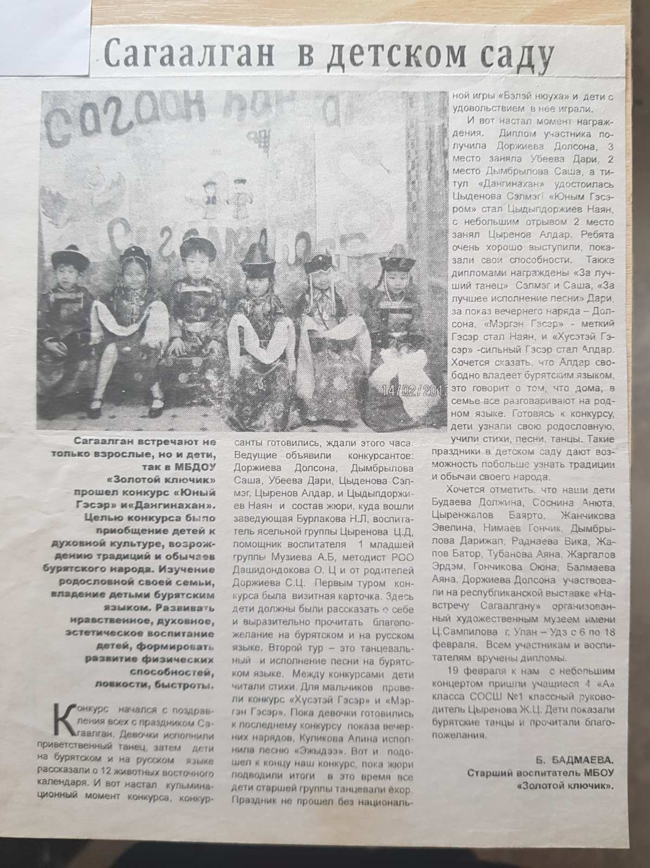

4.

|  |  |  |  |
| --- | --- | --- | --- |
| № | ФИО | Наименование | Дата/год |
| 1 | Хасанова Наталья сергеевна | Благодарственное письмо за подготовкупризера районного конкурса чтецов, посвященного 70 летию со дня рождения детского поэта -художника ЦЦ Бадмаева | 21.12.2021 |
| 2 | Хасанова Наталья сергеевна | Грамота за подготовку участников регионального конкурса «Бамбарууш» | Октябрь 2021 |
| 3 | Куликова Нина Викторовна | Благодарственное письмо за подготовкупризера районного конкурса чтецов, посвященного 70 летию со дня рождения детского поэта -художника ЦЦ Бадмаева | 21.12.2021 |
| 4 | Димова Лидия Алексеевна | Благодарственное письмо за подготовкупризера районного конкурса чтецов, посвященного 70 летию со дня рождения детского поэта -художника ЦЦ Бадмаева | 21.12.2021 |
| 5 | Димова Лидия Алексеевна | Грамота за подготовку участников регионального конкурса «Бамбарууш» | Октябрь 2021 |
| 6 | Димова Лидия Алексеевна | Диплом участника республиканской выставки детского творчества «Навстречу Сагаалгану» | 2019г |
| 7 | Димова Лидия Алексеевна | Диплом участника районного проекта «Шедите тулам» за популяризацию и воспитание бережного отношения к бурятскому языку и литературе | 2018 |
| 8 | Раднаева Баирма Борисовна | Диплом участника районного проекта «Шедите тулам» за популяризацию и воспитание бережного отношения к бурятскому языку и литературе | 2018 |
| 9 | Раднаева Баирма Борисовна | Грамота за подготовку участников регионального конкурса «Бамбарууш» | Октябрь 2021 |
| 10 | Раднаева Баирма Борисовна | Грамота за подготовку участников регионального конкурса «Гуламта 2021» | Октябрь 2021 |
| 11 | Раднаева Баирма Борисовна | Диплом 1 степени муниципальном в смотре- конкурсе «Лучшая авторская многофункциональная игра (пособие) по бурятскому языку» | Март 2021 |
| 12 | Душакова Ольга Юрьевна | Диплом участника республиканской выставки детского творчества «Навстречу Сагаалгану» | 2019г |
| 13 | Душакова Ольга Юрьевна | Грамота за подготовку участников регионального конкурса «Бамбарууш» | Октябрь 2021 |
| 14 | Душакова Ольга Юрьевна | Грамота за подготовку участников регионального конкурса «Гуламта 2021» | Октябрь 2021 |
| 15 | Цынгуева Туяна Бодиевна | Диплом 1 степени муниципальный конкурспословиц и поговорок на бурятском языке, среди педагогов МАДОУ «Золотой ключик» | Декабрь 2020 |
| 16 | Цынгуева Туяна Бодиевна | Диплом 2 степени муниципальном в смотре- конкурсе «Лучшая авторская многофункциональная игра (пособие) по бурятскому языку» | Март 2021 |
| 17 | Цынгуева Туяна Бодиевна | Благодарственное письмо за подготовку призера районного конкурса чтецов, посвященного 70 летию со дня рождения детского поэта -художника ЦЦ Бадмаева | 21.12.2021 |
| 18 | Цынгуева Туяна Бодиевна | Грамота за подготовку участников регионального конкурса «Бамбарууш» | Октябрь 2021 |
| 19 | Цынгуева Туяна Бодиевна | Диплом 3степени в районном конкурсе чтецов, посвященного 70 летию со дня рождения детского поэта -художника ЦЦ Бадмаева | 21.12.2021 |
| 20 | Цыренова Жаргалма Бадмаевна | Диплом 2 степени в районном конкурсе чтецов, посвященного 70 летию со дня рождения детского поэта -художника ЦЦ Бадмаева | 21.12.2021 |
| 21 | Цыренова Жаргалма Бадмаевна | Благодарственное письмо за подготовку призера районного конкурса чтецов, посвященного 70 летию со дня рождения детского поэта -художника ЦЦ Бадмаева | 21.12.2021 |
| 22 | Цыренова Жаргалма Бадмаевна | Грамота за подготовку участников регионального конкурса «Бамбарууш» | Октябрь 2021 |
| 23 | Цыренова Жаргалма Бадмаевна | Грамота за подготовку участников регионального конкурса «Гуламта 2021» | Октябрь 2021 |
| 24 | Цыренова Жаргалма Бадмаевна | Благодарственное письмо от Министерства образования и науки РБ- за подготовку участника к первой олимпиаде по бурятскому языку среди дошкольников | 2020 |
| 25 | Кирикова Юлия Александровна | Благодарственное письмо за подготовку призера районного конкурса чтецов, посвященного 70 летию со дня рождения детского поэта -художника ЦЦ Бадмаева | 21.12.2021 |
| 26 | Кирикова Юлия Александровна | Грамота за подготовку участников регионального конкурса «Бамбарууш» | Октябрь 2021 |
| 27 | Кирикова Юлия Александровна | Диплом участника в районном конкурсе чтецов, посвященного 70 летию со дня рождения детского поэта -художника ЦЦ Бадмаева | 21.12.2021 |

5. Методические разработки

**Квест – игра «Домашние животные Будамшу»**

**Конспект квест-игры**

**«Домашние животные Будамшу»**

**Цель:** Развитие коммуникативной функции речи.

**Задачи:**

1. **коррекционно-образовательные:**
2. **коррекционно-развивающие:** Активизация речевой деятельности, совершенствование диалогической речи, развитие связной речи, фонематических представлений. Развитие общей, тонкой и артикуляционной моторики, общих речевых навыков, творческого воображения, мышления, фантазии.
3. **коррекционно-воспитательные:** Формирование навыков сотрудничества, взаимодействия, самостоятельности, умения оценивать поступки. Воспитание бережного отношения к животным, природе.

**Материалы и оборудование:** рукавичка, листок бумаги (письмо), карта, цифры от 1 до 6, интерактивная звуковая панель «Лестница цвета», панель «», звуковая панель «Угадай звук, назови животное», тактильные дорожки, игрушки домашних животных: , костюм Будамшу.

**Образовательная область:** познавательно-речевое развитие.

**Интеграция образовательных областей:** коммуникация, здоровье,

**Форма проведения:**подгрупповая.

**Количество детей,** присутствующих на занятии: 3

**Предварительная работа:** чтение сказок о Будамшу, знакомство с названием цвета, счета, животных, пальчиковой игры на бурятском языке.

**Ход занятия:**

**I. Организационный момент**

Дети подходят к логопункту и видят, на ручки двери висит рукавичка, сшитая в бурятском стиле.

- Что будем делать с ней? (Ответы детей)

Дети заходят в кабинет, рассматривают рукавичку, находят листок бумаги.

По просьбе ребят взрослый читает послание.

«Дорогие друзья! Мне нужна ваша помощь, для того чтобы найти моих домашних животных, которые разбежались. Для этого нужно выполнить задания.

Высылаю вам карту. До встречи!

Будамшу.»

- Что будем делать? (Ответы детей)

- Ребята, а вы знаете Будамшу?

- Откуда вы его знаете?

- Кто такой Будамшу? (Ответы детей)

- Дети, как вы думаете, на каком языке говорит Будамшу?

- А давайте сегодня тоже разговаривать на бурятском языке. Вспомним с вами слова, которые знаем.

- А что же дальше будем делать?

- Правильно, нужно выполнить задания. (На обороте листа написано первое задание).

**Задание 1.**

«От двери комнаты нужно повернуться направо и пройти два шага вперед. Там найдете цифру 1. Где-то рядом лежит карта». (Дети находят карту)

- Карту нашли, рассмотрели. Куда сейчас пойдем? (Ответы детей)

- Молодцы, нашли цифру 2. А как мы скажем два на бурятском языке?

- Правильно – хоер.

**Задание 2.**

- Вы видите «Лестницу цвета». Ребята, как вы думаете, какое задание можно выполнить по ней? (Ответы детей).

- Правильно. Назовите цвета на бурятском языке.

Дети называют цвета:

Белый – САГААН,

Красный – УЛААН,

Желтый – ШАРА,

Синий – ХYХЭ,

Зеленый – НОГООН,

Черный – ХАРА.

(Выполнив задание, дети находят игрушку животного и называют ее на бурятском языке - нохой).

- Скажите, какой первый звук в слове НОХОЙ. (Ответы детей)

(Дети рассматривают карту, продвигаются к цифре 3. Рядом лежат шары «Су-Джок»).

- Ребята, как вы думаете, какое задание может быть сейчас? (Ответы детей)

- Правильно, сейчас мы проведем разминку для рук с шариками «Су-Джок».

(Разминка по желанию детей).

- Смотрите, здесь стоит животное. (Дети находят игрушку – корову. называют ее - Yхэр).

- Посчитайте и назовите, сколько звуков в слове Yхэр. (Ответы детей)

- Куда же мы дальше отправимся? (По карте дети определяют дальнейший путь).

(На панели прикреплена цифра 4, дети называют ее на бурятском языке, находят лист бумаги с заданием).

**Задание 4.**

«Посчитайте цветы, потом шарики на панели».

Ребенок считает:

НЭГЭН СЭСЭГ,

ХОЕР СЭСЭГ,

ГУРБА СЭСЭГ,

ДYРБЭ СЭСЭГ,

ТАБА СЭСЭГ,

ЗУРГА СЭСЭГ,

ДОЛО СЭСЭГ,

НАЙМА СЭСЭГ,

Юhэ СЭСЭГ,

АРБА СЭСЭГ.

- Скажите, вот один цветок, много … (Ответы детей)

- Один шарик, много … (Ответы детей)

(Другой ребенок считает шарики, называет счет и цвет).

- Умницы, справились и с этим заданием.

(Дети находят игрушку животного, называют его на бурятском языке. Называют первый звук в слове МИСГЭЙ).

- Вот еще нашли домашние животное для Будамшу.

(Дети смотрят карту, находят путь продвижения, на пути расположено болото. В коридоре по тактильным дорожкам проходят в медицинский кабинет).

(Там расположена звуковая панель «Угадай звук, назови животное».

Дети здороваются: Сайн байна!

Медицинский работник: Ребята, у меня спрятался один друг и попросил не выдавать его, пока вы не выполните задание. (Дети на панели находят цифру 5 (таба), называют ее на бурятском языке).

**Задание 5.** (Озвучивает медицинский работник)

- Угадайте по звуку животное, которое обитает в нашем крае, назовите его на бурятском языке. (Дети называют животных, мед. работник просит назвать первый звук в слове). Дети справляются с заданием, им вручают игрушку коня (морин).

По карте ребята находят путь продвижения дальше. Проходят по коридору, находят цифру 6 (зурга) в первой младшей группе.

**Задание 6.**

Встречает воспитатель группы: Ребята, у нас в группе сидит симпатичный зверек, которого вы ищите. Мы его отдадим, если вы нам расскажете, что у вас произошло, куда вы идете и зачем. (Дети составляют рассказ о своем путешествии. Малыши первой младшей группы отдают игрушку свинью (гахай).

Путешествие продолжается дальше, дети по карте находят спящего Будамшу. Будят его, он просыпается.

Дети: Сайн байна, Будамшу!

Будамшу (сонно): Сайн байна, ухибууд! Ой, ребята, не могу пошевелить руками, что делать?

- А давайте сделаем небольшую зарядку для пальчиков и проведем игру «Барбаадай». (Дети и Будамшу загибают пальчики, называя их)

«Барбаадай, батан тулай, тоохон тобшо, толи байса, бишиихан шэгшyyдээ».

(Дети отдают игрушки животных Будамшу).

Будамшу: Баярлаа, минии нухэд! Вы помогли мне найти моих животных, которые убежали. Давайте вместе назовем их: Hохой, Мисгэй, Морин, Гахай, Yхэр. И посчитаем, сколько их: нэгэн, хоер, гурба, дурбэ, таба.

- Будамшу, скажи, а почему твои животные убежали?

Будамшу: Да, я забыл их покормить, вот они обиделись и ушли от меня.

- Ребята, расскажите, как нужно относиться к животным? (Ответы детей)

Будамшу: Теперь я все понял и могу возвращаться домой, там меня ждут другие животные. Их тоже нужно покормить, приласкать. Баяртай!

Дети: Баяртай!

(Дети возвращаются в кабинет, там находят в рукавичке сладости).

- Ребята, вам понравилось путешествие? А что самое интересное было в путешествии? Скажите, что было трудно выполнить? (Ответы детей).

- Надеюсь, в следующий раз путешествие будет таким же увлекательным.

(Сценарий разработали Дармаева О. Ю, Кирикова Ю. А.)

МУНИЦИПАЛЬНОЕ АВТОНОМНОЕ ДОШКОЛЬНОЕ

ОБРАЗОВАТЕЛЬНОЕ УЧРЕЖДЕНИЕ

«СОСНОВО-ОЗЕРСКИЙ ДЕТСКИЙ САД «ЗОЛОТОЙ КЛЮЧИК»

Принято Утверждаю

на заседании педагогического совета Заведующий ДОУ

___.___.202__г. ______________Бадмаева Б.К.

Протокол № ___ Приказ от ___.___.20___г. № ___

Положение о билингвальном обучении

в МАДОУ «Сосново-Озерский детский сад «Золотой ключик»

1. Общие положения
2. Положение о билингвальном обучении (далее - Положение) разработано в соответствии с требованиями:

- Федерального закона от 29 12. 2012 г. № 273 - ФЗ «Об образовании в Российской Федерации» ч. 6 ст. 14;

- Приказ Министерства образования и науки молодежи Российской Федерации от 17 октября 2013 г. №1155 «Об утверждении федерального государственного образовательного стандарта дошкольного образования»;

- Постановление Правительства РФ от 26.12.2017г. № 1642 «Об утверждении Государственной программы «Развитие образования» на 2018 - 2025 годы»;

- Федеральный закон от 24 июля 1998 № 124-ФЗ «Об основных гарантиях прав ребенка в Российской Федерации»;

- «Санитарно-эпидемиологические правила СП 2.4.3648-20 «Санитарно-эпидемиологические требования к организациям воспитания и обучения, отдыха и оздоровления детей и молодежи», утвержденные Постановлением Главного государственного санитарного врача Российской Федерации от 28.09.2020 N 28;

- Письма Министерства образования и науки РФ «Об изучении языков» от 04.06.2013 г. № МОН-П-2004;

- Государственная программа Республики Бурятия «Сохранение и развитие бурятского языка в Республике Бурятия на 2021-2030 годы» от 28 декабря 2020 года;

- Постановление Правительства РБ от 08.05.2019г. №228 «О стратегии развития бурятского языка на период до 2030г.»;

- Приказ Министерства образования и науки РБ «О создании условий для изучения бурятского языка в ДОУ» от 08.05.2019г. №752;

- Приказ МКУ «Комитет по образованию» АМО «Еравнинский район» от 25.01.2021г. №7 «Об организации работы дошкольных групп с погружением в бурятскую языковую среду».

1. Настоящее положение определяет цели, задачи, принципы, модели, правила (подходы) организации билингвального обучения в дошкольном образовательном учреждении «Золотой ключик» (далее - ДОУ).
2. Реализация положения обеспечивается созданием соответствующих групп и условий их функционирования.
3. Цели и задачи ДОУ по билингвальному обучению:

Целью деятельности ДОУ является **формирование билингвальной, бикультурной личности**, которая заинтересована в сохранении и развитии этноисторических ценностей своего народа, что будет способствовать интеграции в современное многоязычное общество и реализации потенциала бурятского сообщества, послужит основой для успешной социализации ребенка в глобализирующемся мире.

Задачи:

* создать условия для всестороннего личностно-ориентированного развития ребенка и изучения им бурятского языка в непринужденной, естественной форме;
* научить ребенка применять два языка в повседневной жизни (в режимные моменты, в игре, на прогулке, в совместной с воспитателем и самостоятельной деятельности);
* использовать оба языка в зависимости от условий коммуникации во всех образовательных областях;
* сделать культуру бурятского народа близкой и понятной детям, способствовать развитию творчества на целевом языке с опорой на бурятскую культуру.

1. В ДОУ организуется работа билингвальных групп, образовательная деятельность в которых осуществляется на русском и бурятских языках.
2. В соответствии с Федеральным государственным образовательным стандартом дошкольного образования обучение детей второму языку в дошкольном образовательном учреждении осуществляется в рамках основной образовательной программы и ее части, формируемой участниками образовательных отношений.
3. Краткий словарь терминов и понятий:

**Билингвизм** (двуязы́чие <лат. bi- «два» + лат. lingua «язык») **–** владение двумя языками и умение с их помощью осуществлять успешную коммуникацию (даже при минимальном знании языков); одинаково совершенное владение двумя языками, умение в равной степени использовать их в необходимых условиях общения.

**Билингвальное обучение** - это развитие языковой компетенции детей или формирование знаний второго языка в дополнение к знаниям первого или родного языка.

**Билингвальное (двуязычное) обучение** в детском саду предполагает направить деятельность педагогов на все стороны воспитания и развития ребенка в процессе практического овладения русским и бурятским языками, как средствами общения.

**Билингвальная** **среда** понимается как погружение человека в двуязычное языковое пространство, при котором оба языка становятся его неотъемлемой частью.

В различных регионах, где активно развивается билингвальная среда, время от времени возникают социальные проблемы, связанные с языками и двуязычием.

**Билингвальное образование обеспечивает**:

- освоение образцов и ценностей культуры, исторического и социокультурного опыта своего народа (когнитивный уровень)',

- формирование социально-установочных и ценностно-ориентационных предрасположенностей воспитанников к межкультурной коммуникации и обмену, развитие толерантности по отношению к другим народам, культурам и социальным группам (ценностно-мотивационный уровень);

- активное социальное взаимодействие с представителями различных культур при сохранении собственной культурной идентичности (деятельностно-поведенческий уровень).

1. **Билингвальное обучение** осуществляется по трем моделям:
2. Первая модель иммерсия (иммерсия - погружение), которая подразумевает, что с раннего возраста дети слышат два языка, благодаря чему они погружаются в «языковую ванну», неосознанно усваивая при этом звуковые структуры. Овладение языком происходит в ходе привычной ежедневной деятельности ребенка (рисование, пение, игра, конструирование и т.д.). В идеальном случае язык-партнер присутствует в воспитательном процессе наравне с родным. Установлено, что при таком «погружении» ребенок самостоятельно выстраивает систему правил и значений языка, а ошибки и смешение языков рассматриваются как естественные и необходимые элементы развития. Важной составляющей иммерсии является контекстуализация, когда сказанное связывается с определенной деятельностью и поддерживается жестами, действиями, показом.
3. Другой подход к двуязычию в дошкольном воспитании представлен принципом «Один человек - один язык». В соответствии с данным принципом один воспитатель разговаривает по-русски, а второй воспитатель (учитель бурятского языка) на бурятском языке, обеспечивая в сознании ребенка соотнесенность языка и человека, говорящего на этом языке.

Дети начинают соотносить воспитателя с языком, на котором он говорит (воспитатель приходит в национальной одежде, проводит занятия, образовательные события только на бурятском языке, обучение в «режимные моменты»).

1. Еще один подход - «пространственная модель» заключается в том, что одно из помещений детского сада отводится языку-партнеру. Оно оформляется соответствующим образом и оснащается необходимыми учебно-методическими материалами и инвентарем. В определенное время один воспитатель, использующий только язык-партнер, занимается с воспитанниками в этом специальном помещении - «пространстве языка-партнера».
2. Для воспитания двуязычного ребенка в естественных условиях необходимо соблюдение **следующих принципов:**

* Билингвальное обучение в ДОУ основывается на **принципе коммуникативности**. Поэтому все методы обучения направлены на изучение двух языков (русского и бурятского), как средства общения.
* **Принцип коммуникативной направленности** предполагает, что обучение должно строиться на вовлечении детей в активную речевую практику, должно быть ориентировано на формирование у детей черт билингвальной личности, делающих его способным равноправно и автономно участвовать в межкультурном общении. Важным является развитие способности и готовности осуществлять общение на бурятском языке.

Обучение бурятскому языку должно создавать условия, обеспечивающие возможность:

а) свободно проявлять себя;

б) использовать языковые средства для реализации личных потребностей, личной мотивации;

в) преодолевать языковые барьеры.

* **Принцип личностно-ориентированной направленности и дифференцированного подхода к процессу обучения бурятскому языку.** Необходимо регулярное осуществление эмоциональной и языковой рефлексии. Овладение языками должно ассоциироваться у ребенка с положительными эмоциями.
* **Принцип интеграции в обучении бурятскому языку**
* **Принцип устной основы обучения** означает, что устная речь является целью обучения бурятскому языку в ДОО.
* **Принцип отложенного говорения** предполагает ознакомление с материалом в аудировании и первичную устную тренировку на аудирование, а затем переход к говорению.
* **Принцип активности связан с деятельностным подходом организации обучения.**

**10. Требования, определяемые этими принципами:**

1. Субъект-субъектные отношения в образовательном процессе.

2. Содержание и технология обучения должны соответствовать актуальным интересам и потребностям учащихся.

3. Активизация интеллектуальных способностей, знаний и речевого опыта, эмоций и настроений каждого воспитанника, развитие его личностных параметров.

4. Овладение стратегиями и приемами автономной самостоятельной деятельности.

II. Организация работы по билингвальному обучению

Реализация билингвального обучения в детском саду возможна при соблюдении следующих условий:

1. Теоретическая и практическая подготовка педагогов по проблеме билингвального обучения детей (курсы повышения квалификации, обучающие семинары, мастер-классы, сетевое взаимодействие с другими ДОУ);

2. Организация в группе и на игровых площадках языковой билингвальной среды (русской и бурятской культур), установка юрты по бурятским обычаям, избы по русским традициям, оснащение наглядно-дидактическими материалами (изготовление лэпбуков, бизибордов, приобретение таблиц, словарей, книжек, раскрасок и др.);

1. Внедрение в образовательный процесс эффективных технологий в приобщении детей к изучению бурятского языка (личностно-ориентированные, ИКТ, проектной деятельности, игровые, метод разноуровневой дифференциации, здоровьесберегающие и др.);
2. Язык изучается как средство общения, прослеживается практико-ориентированность. Предусматривается широкое использование мультимедийной аппаратуры, привлекательность наглядно-демонстрационного и раздаточного материала.
3. Обучение бурятскому языку:

- Формирует знания языка соответственно возрасту детей;

- Обогащает у них словарного запаса.

- Формирует правильное произношение звуков, свойственных только русскому и только бурятскому языку.

- Учит составлять предложения.

- Развивать связной речи.

- Знакомит детей с русской и бурятской литературой и фольклором, культурой русского и бурятского народа (традициями, национальной одеждой, праздниками, декоративно-прикладным искусством и т.д.).

* 1. Функциональное использование языка: язык должен использоваться в процессе совместной деятельности ребенка и воспитателя, обучение бурятскому языку проходит на отдельных занятиях воспитателем (учителем бурятского языка), в режимные моменты в течение всего дня, мероприятиях (развлечения, игры, праздники и т.д.).
  2. Обучение бурятскому языку начинается с запоминания отдельных слов, правильного произношения и умения использовать их в предложении. Материал объясняется с помощью демонстрационного материала (развивающие игры с применением технологии Воскобовича, картин, игрушек, муляжей), наглядных пособий, мимики, жестов и телодвижений. Также используются пиктограммы и мнемотаблицы. Дети учатся из знакомых слов составлять предложения. Дети сами учатся составлять маленькие рассказы, стихотворения, загадки. В подготовительной группе дети самостоятельно составляют рассказ по предложенным схемам.
  3. На занятиях для закрепления знаний и умений используются различные игры (словесные, дидактичекие, сюжетно-ролевые, подвижные и т.д.).
  4. Немаловажную роль в изучении языков играют технические средства. Это развивает у детей эстетический вкус. Также прослушивая мелодии разных народов, дети учатся узнавать их национальные особенности. При изучении языков просмотр мультфильмов позволяет лучше запоминать содержание произведений и повысить интерес у детей к творчеству.

1. Деятельность воспитателя по билингвальному обучению

Важнейшими условиями являются **профессиональная и языковая компетенции воспитателя** в группе.

Воспитатель:

- должен владеть рядом коммуникативно-речевых знаний, умений, навыков и адекватно их применять в различных жизненных ситуациях, знать основные коммуникативные, речевые и этические правила, нормы.

* строить свою работу в соответствии с программой погружения в бурятскую языковую среду и с учетом возрастных возможностей воспитанников;
* используют разнообразные формы работы с воспитанниками: занятия, беседы, наблюдения, экскурсии, работу в парах (русский и бурятский), поисковую и экспериментальную работу в целях формирования активности воспитанников в изучении бурятского языка.
* организовывают и проводят чтения детской художественной литературы на русском и бурятском языках, литературные гостиные, конкурсы чтецов, выставки декоративно-­прикладного народного творчества и выставки детского творчества;
* осуществляет индивидуальную работу с воспитанниками, дополнительно организуют работу с теми воспитанниками, которые нуждаются в индивидуальной коррекционной работе по обучению бурятскому языку;

- создают в группах благоприятные условия для изучения бурятского языка;

* составляет планы воспитательной работы, конспекты занятий с учетом билингвального обучения, обеспечивает их выполнения;
* ведет диагностику в группе в начале и конце года, и по мере овладения языком для того, чтобы контролировать понимание речи (например, по итогам изучения какой-то темы из области познавательного развития);
* принимают участие в работе педсоветов по теме билингвального обучения;
* проводят открытые занятия для воспитателей и родителей (законных представителей);
* ведут активную работу с родителями (законных представителей) о билингвальном обучении детей через беседы, совместные детско-взрослые проекты, собрания и др.;
* к каждому занятию готовит материалы, оборудование и наглядность по теме занятий;
* изготавливает наглядный, учебно-дидактический материал, необходимый для работы с воспитанниками;

- несут ответственность за охрану жизни и здоровья воспитанников во время проведения занятий.

* 1. Материальная база и оснащение билингвальной группы содержится за счет бюджетных и внебюджетных средств.

3.З. Администрация ДОУ создает необходимые материально-технические условия для работы билингвальной группы:

1. Заключительные положения
   1. Настоящее положение принимается на Педагогическом совете ДОУ, утверждается и вводится в действие.
   2. Все изменения и дополнения в настоящее положение вносятся Педагогическим советом ДОУ и принимаются на его заседании.
   3. Срок действия положения не ограничен. Положение действительно до принятия нового.
   4. ДОУ обеспечивает открытость на сайте организации.

Разработали положение: Гомбоева Г. Ц., Кирикова Ю. А.

6. Фотографии кабинета с разных ракурсов (не более 5 шт.).

Так как в кабинете бурятского языка у нас мало места, интерактивная доска установлена в подготовительной группе:

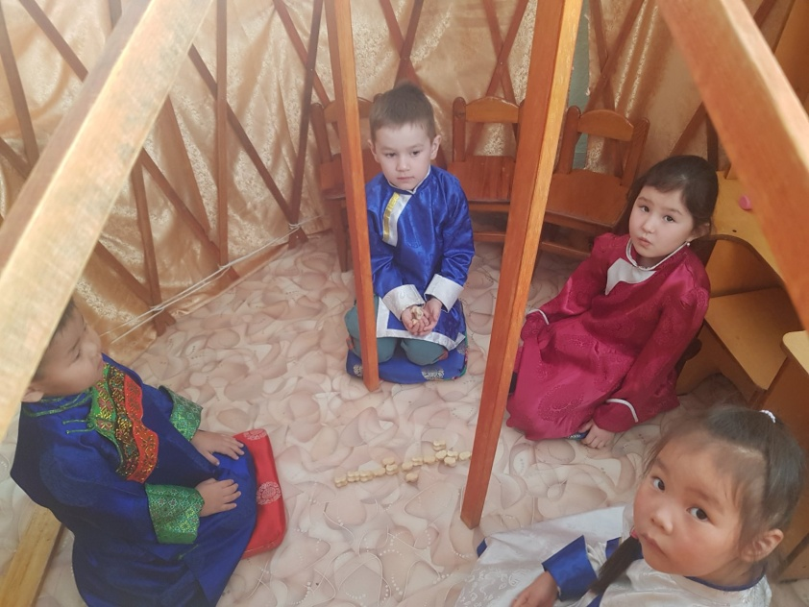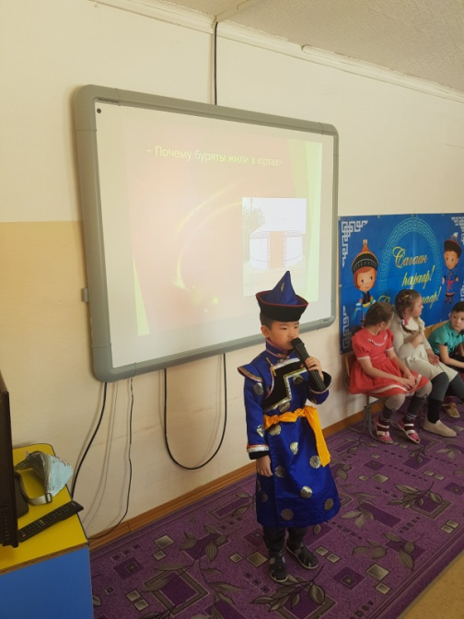

По этой же причине, юрта, которую мы начали собирать, находится в средней группе:

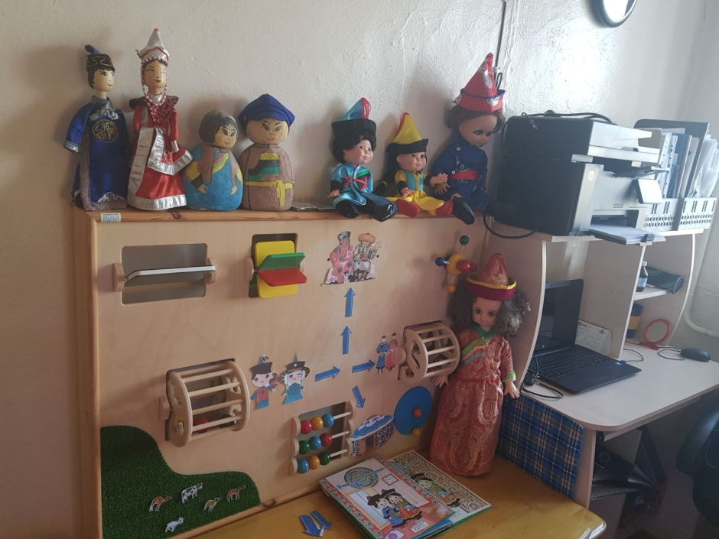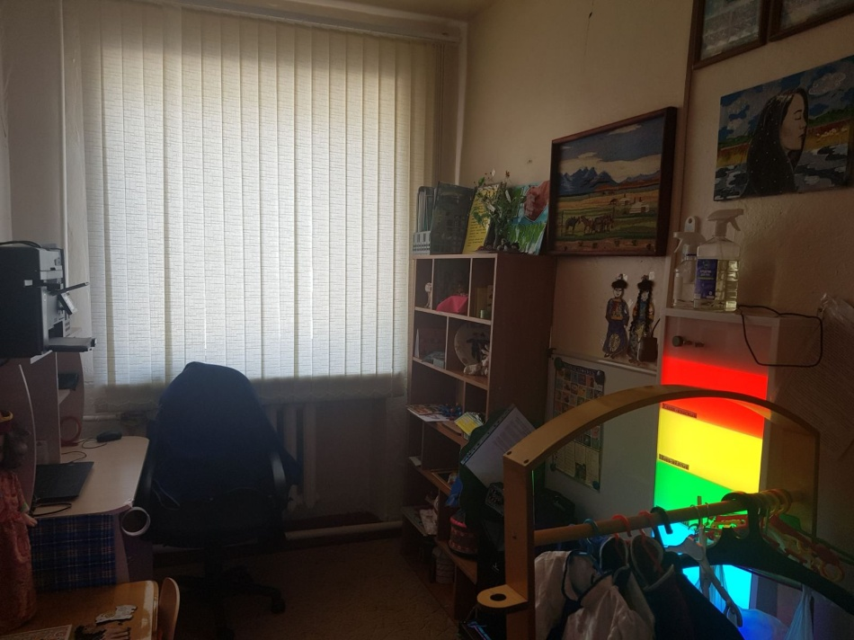Наш кабинет:

